Planejamento

1.1 Visão Geral
Este documento estabelece e define a filosofia de gerenciamento, organização e os sistemas e procedimentos necessários para execução do Projeto HemoSystem; ele é propriedade do Projeto HemoSystem da LLVN e não poderá ser reproduzido, emprestado ou entregue sem a permissão do Gerente de Projeto.

1.2 Pré-requisitos
- Solicitação do projeto aprovada;
- Gerente de projeto definido.

1.3 Atividades

Controle de Versões
Versão | Data | Autor | Notas da Revisão
1.0 | 31/08/2016 | Luís Fernando | Definido visão geral e definido seção 1.3.1.
1.1 | 18/10/2016 | Felipe Fronchetti | Foi inserido o diagrama de caso de uso

1.3.1 Desenvolver o plano de gerenciamento do projeto (4.2-PMBOK)
O objetivo desse documento é definir, preparar, integrar e coordenar todas as etapas do plano de gerenciamento de projeto para o desenvolvimento do Sistema de controle de doação do Centro de Doadores de Sangue.
Na saída, encontra-se um link para o acesso do plano de gerenciamento de projeto, e na entrada está o link de acesso para o termo de abertura do projeto. Ambos se encontram na mesma pasta do repositório, DocumentosProjeto.
Entrada:Termo de Abertura do Projeto(TAP_Luis.odt).
Saída: Plano de Gerenciamento do Projeto(PGP_Luis.odt).

1.3.2 Definir o escopo do projeto
Checklist
Finalidade:Descrever de forma clara as entregas do projeto
Entrada:Termo de Abertura do Projeto
Saída:
- Declaração de Escopo (Seção do Plano de Projeto ou Documento auxiliar);
- Estrutura Analítica do Projeto (EAP ou WBS)
Diagrama de Caso de Uso:
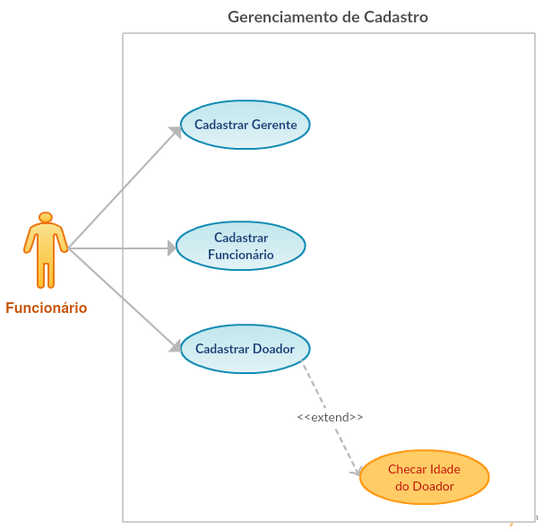

1.3.3 Planejar o gerenciamento da qualidade (8.1-PMBOK)

Tipos de critério | Aplica para | Descrição
Critérios de aceitação | Entregas e Projeto | Define os critérios que serão usados para aprovar ou não a entrega. Podem ser entregas, aprovações ou eventos que devem ocorrer antes de sua conclusão.
Pré-requisitos ou Dependências | Atividades, Entregas e Fases | Define os pré-requisitos que devem estar disponíveis antes do início da atividade (materiais, pessoal, aprovações)

CheckList

Finalidade: Identificar os requisitos e padrões de qualidade do projeto e suas entregas e documentar como será verificado a conformidade dos mesmos.
Entrada:

Saída:
- Plano de gerenciamento da qualidade Ou seção de qualidade no plano de projeto.

1.3.4Criar o cronograma e o orçamento do projeto

CheckList

Finalidade: Detalhar para cada pacote de trabalho, suas atividades. Para cada atividade definida, seus recursos necessários e duração prevista.
Entrada:
Saída:
- Cronograma.
- Orçamento.

1.3.5Planejar o gerenciamento das comunicações (10.1-PMBOK)

CheckList

Finalidade: Determinar as necessidades de informação das partes interessadas no projeto e definir quem irá gerá-la e quem irá recebê-la, quando e como será comunicada.
Entrada:

Saída: Plano de gerenciamento das comunicações ou Seção do plano de projeto atualizada.

1.3.6Analisar os riscos

CheckList

Finalidade:
- Aumentar a probabilidade e o impacto dos eventos positivos e
- Diminuir a probabilidade e o impacto dos eventos adversos ao projeto.
Entrada:
Saída:
Plano complementar de riscos

1.3.7Determinar o controle integrado de mudanças
Ferramenta: Sistema de gestão de configuração com controle integrado de mudanças.
CheckList

1.4 Saída

1.4.1Plano de projeto

